数据结构实验报告
实验成绩：
姓名 | 周健军 | 学号 | 2017217866 | 专业班级 | 计算机科学与技术17-4班
指导教师 | 张先宜 | 实验时间 | 2018.11.1 | 实验地点 | 计算中心第四机房

实验一：顺序表实验

- 实验目标
    - 熟练掌握线性表的顺序存储结构。
    - 熟练掌握顺序表的有关算法设计。
    - 根据具体问题的需要，设计出合理的表示数据的顺序结构，并设计相关算法。

- 实验内容和要求
内容：
<1>求顺序表中第i个元素（函数），若不存在，报错。
<2>在第i个结点前插入值为x的结点。
<3>删除顺序表中第i个元素结点。
<4>在一个递增有序的顺序表L中插入一个值为x的元素，并保持其递增有序特性。
<5>将顺序表Ｌ中的奇数项和偶数项结点分解开（元素值为奇数、偶数），分别放入新的顺序表中，然后原表和新表元素同时输出到屏幕上，以便对照求解结果。
<6>求两个递增有序顺序表L1和L2中的公共元素，放入新的顺序表L3中。
<7>删除递增有序顺序表中的重复元素，并统计移动元素次数，要求时间性能最好。
拓展实验：
<1> 递增有序顺序表L1、L2，对2表进行合并，并使得合并后成为一个集合，集合的元素放回L1表中保存，要求时间性能最好。
<2>（递增有序）顺序表表示集合A、B，实现：
C=A∩B，C=A∪B，C=A-B
A=A∩B，A=A∪B，A=A-B
<3>（递增有序）顺序表表示集合A、B，判定A是否B的子集。
<4>(2011)（15 分）一个长度为L（L≥1）的升序序列S，处在第 个位置的数称为S 的中位数。例如，若序列S1=(11, 13, 15, 17, 19)，则S1 的中位数是15。两个序列的中位数是含它们所有元素的升序序列的中位数。例如，若S2=(2, 4, 6, 8, 20)，则S1 和S2 的中位数是11。
现有两个等长升序序列A 和B，试设计一个在时间和空间两方面都尽可能高效的算法，找出两个序列A 和B 的中位数。
要求：顺序表结构和运算定义，算法的实现以库文件方式实现，不得在测试主程序中直接实现；
比如存储、算法实现放入文件：seqList.h
实验程序有较好可读性，各运算和变量的命名直观易懂，符合软件工程要求；
程序有适当的注释。
- 数据结构设计
C++描述:
typedef int ElementType;
struct sList
{
ElementType data[MAXLEN]; //用来存放元素的数组
int listLen; //记录表长度
};
typedef struct sList seqList;
typedef struct sList &ptList; //指向这个结构的引用

- 算法设计
算法思想：在下面的算法说明中，用a表示A表（或1表）当前元素，b表示B表（或2表）当前元素。
<1>至<4>书上有原题，此处不赘述。
<5>该问题很简单，依次遍历表L，将偶数元素放入另一个表中，奇数元素放入另一个表中即可，但要注意在放入新表时同时得更新相应表长度。时间复杂度为O（N）。
<6>因为两个表已知递增有序，所以用“双指针”的思想，同时遍历两个表，对比当前元素，有三种情况，（1）a小于b的，后移表1的指针。（2）大于，后移表2的指针，（3）相等，就把这个相等的放入第三个表中，同时更新它的长度，后移两个表的指针。
<7>从第二个元素开始遍历，用j来控制，用变量i标记前面待判断的元素，初始化为0，从j开始往后遍历，同时记录移动j的次数，直到第一个与i不相等的元素，用这个不相等的元素覆盖i+1位置上的元素，同时i后移，最后截取表长度为i+1即为答案，返回移动次数。该算法的时间复杂度为O（N）。
拓展实验：
<1>由于题目没有要求合并放回L1后仍然递增有序，所以还是用“双指针”的思想，先用变量t咱存L1之前的长度，同时遍历两表元素，碰到a大于b的，说明b一定不在A中，追加到A后面，小于或等于就只后移A的指针或两个一起后移。
<2>首先是C=A∩B，同样的，“双指针”同时遍历A，B两表，碰到相同的元素就放入C中，a小于b，就后移A指针，反之，后移B的；
C = A-B，“双指针”遍历两个表，元素相等则不满足差集要求，继续判断后面的，如果a小于b，说明满足差集要求，并入C，同时遍历完后，再判断一下A有没有完，还有的话，剩下的一定满足差集要求，将剩下的全部并入C；
A = A∩B，这里要在原表上操作，大概思想是将不在B中的a用A后面在B中的a给覆盖掉，最后截取表A的长度即可，用变量k标记A中待覆盖的位置，覆盖后后移k的位置，初始位置为0，“双指针”遍历A，B，a大于b，后移B指针，反之，后移A指针。
A = AUB,思路跟前面C = A U B一样，只不过是将元素追加到A后面，但要保证操作完成后仍然有序的话，就不能在A原表上进行插入操作，那样最坏会是O（N²），所以在追加操作完成后，利用快速排序即可，时间复杂度为O（NlogN）;
A = A – B,大概思路是用A中后面满足差集条件的a覆盖前面不满足条件的a，用一个变量times记录覆盖的元素个数，在最后表长度减去这个times即可，还是“双指针”遍历两个表，a==b,就后移两个表指针，times++，继续判断，a > b,更新B指针，继续判断，否则就执行覆盖操作。最后如果A没遍历完，就将剩下的依次往前挪动times个位置。
<4>声明一个数组，大小和原表一样，双指针遍历两个表，对比表长度次，将每次对比较小的那个放入这个数组，中位数就是最后得到的数组的最后一个数。时间复杂度O（N），空间复杂度也是O（N）。
- 运行和测试
第四题：
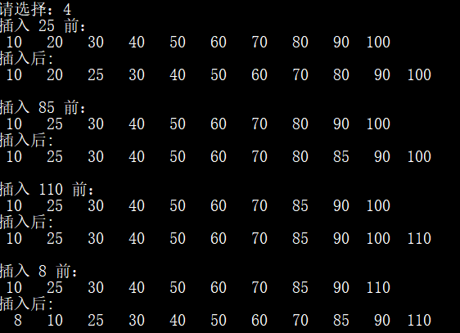
第五题：
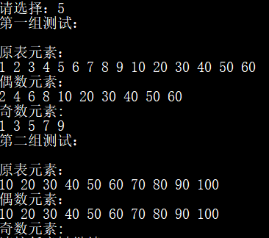
第七题：
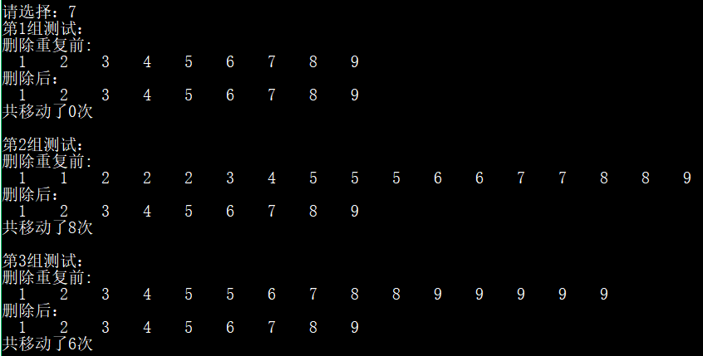
拓展第二题：
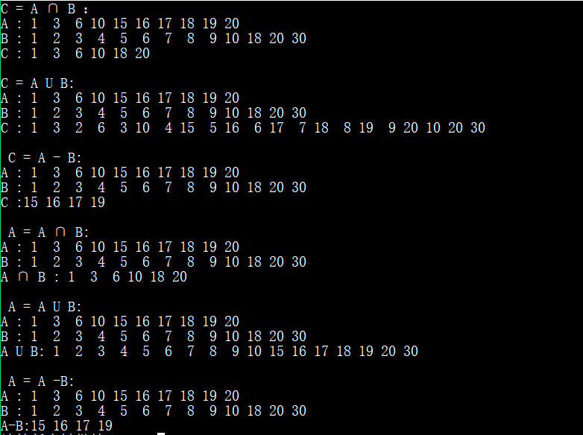
- 总结和心得
顺序表的各种基础操作，如增，删，查，改，集合的运算等基本都在本次实验中实现了。我真诚的保证我自己比较独立的完成了整个程序从分析，设计，编码到测试的所有工作，说是比较独立，是因为在上诉过程中，设计集合A = A-B、 A = A∩B的函数时，为了追求O（N）的复杂度，在试过几种失败的方案后，我痛苦的上了CSDN寻求帮助，才看到一篇博客的前几行，我就受到了启发，接着攻克了难关，并将类似的思路用在了后面删除递增有序表重复元素的设计中，这一点给了我深刻的印象。还有，在设计删除递增有序表重复元素的函数时，由于一时糊涂，将记录移动次数的变量放错了代码块（本应在if里，我放到了else里），导致计数不对，结果苦恼了很久，还是旁观者清，在这里我感谢刘元鑫同学对我的帮助，他在看了我的代码后，很快就指出了问题所在，让我恍然大悟，至于其他函数的设计，并没有遇到多大困难。
还有一个体会，顺序表的插入，删除等修改操作的确很麻烦，编码时也有点麻烦，还得考虑下标越界，操作位置等。实验中的数据量很小，无法体现出慢，当数据量一大了后又需要频繁增删改时，顺序表就显得很差了。

[7. 附录]
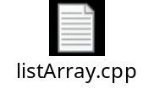
以下只列出几个我认为难度较大的程序的源码，其余程序源码参见电子文档
第七题：
//*********************************************************
//函数功能：删除有序顺序表中重复元素
//输入参数：表A
//输出参数：表A
//返回值： 移动元素次数
//*********************************************************
int OrderedListDeleteSame( ptList A )
{
int times = 0, i = 0, j = 1;//times计数移动次数，i，j判断是否重复
while (j < A.listLen ) //从第二个元素开始判断与第i个元素关系
{
if(A.data[j] == A.data[i])//相等的话就j继续往后移
{ //直到第一个不等于第i个元素的位置
j++;
times++; //同时记录移动次数
continue;
}
else //遇到第一个不等的，就把这个不等的覆盖i+1位置上的元素
{
A.data[++i] = A.data[j];
}
j++;
}
A.listLen = i + 1; //更新表长度，
return times;
}
拓展题A = A ∩ B：
//*********************************************************
//函数功能：取两个表的交集，再赋给A
//输入参数：递增有序表A，B
//输出参数：表A
//返回值： 无
//*********************************************************
void InterSecToA( ptList A, ptList B )
{
int ia = 0, ib = 0, k = 0; //k标记A后面的元素要移动到的位置
while ( ia < A.listLen && ib < B.listLen ) //双指针同时遍历两个表
{
if ( A.data[ia] == B.data[ib] ) //将不是交集的元素给覆盖掉
{
A.data[k] = A.data[ia];
k++;
ia++;
ib++;
}
else if ( A.data[ia] > B.data[ib] )
ib++;
else
ia++;
}
//由于前面k++，后缀++的副作用，所以这里只用k，而不是k+1
A.listLen = k; //更新表长度
}
拓展题 A = A-B：
//*********************************************************
//函数功能：取两个表的差，再赋给A
//输入参数：递增有序表表A，B
//输出参数：表A
//返回值： 无
//*********************************************************
void SubtractToA( ptList A, ptList B )
{
int ia = 0, ib = 0, k = 0, times = 0; //times记录覆盖了多少个，用于更新表长度
while ( ia < A.listLen && ib < B.listLen )
{
if ( A.data[ia] == B.data[ib] ) //相等，则不满足差集要求
{
ia++; //后移ia，ib
ib++; //继续看两个表后面的
times++; //同时times++
continue;
}
else if ( A.data[ia] > B.data[ib] )
{
ib++;
continue;
}//只有小于才说明满足差集要求，执行覆盖操作
A.data[k] = A.data[ia];
k++;
ia++;
}
//如果A没遍历完，就把剩下的依次往前面移times个位置
while (ia < A.listLen)
{
A.data[ia - times] = A.data[ia];
ia++;
}
A.listLen -= times; //更新表长度
}
拓展最后一题：
//*********************************************************
//函数功能：递增有序表1，2，求中位数
//输入参数：长度相同的表1，2
//输出参数：无
//返回值： 中位数n
//*********************************************************
int FindMidNum( ptList L1, ptList L2 )
{
const int len = L1.listLen;//前提是两个表长度一样
int i1, i2, j, num[len] = {0}; //每次比较较小的那个放入这个数组里
i1 = i2 = j = 0; //j控制循环
while ( j < len )
{
if( L1.data[i1] < L2.data[i2] ) //1当前元素小于2当前的
{
num[j++] = L1.data[i1];
i1++;
}
else if (L1.data[i1] > L2.data[i2]) //大于
{
num[j++] = L2.data[i2];
i2++;
}
else //等于的话，就放如其中一个，然后更新i1，i2
{
num[j++] = L1.data[i1];
i1++;
i2++;
}
}
//最后输出num数组最后一位即为中位数
printf("中位数是 %d\n",num[len - 1]);
return 0;}

